**Тема 16:** Цикл и контроль состояния.

**Цель :** Оценить организацию отображения данных и использование макросов.

**Задание :** Создать проект. выполнить инструкцию. выполнить вариант задания. сделать вывод. Если не сложно заключение дать! Есть контрольные вопросы!

**Порядок работы**:

1) Запустить среду разработки.

2) Выполнить пошаговую инструкцию.

3) Выполнить вариант задания.

4) ответить на контрольные вопросы.

5) Организовать вывод.

**Вывод** : Оконная система позволяет обеспечить

нужное выделение ресурсов в данном окне в нужное время?

Немного теории.

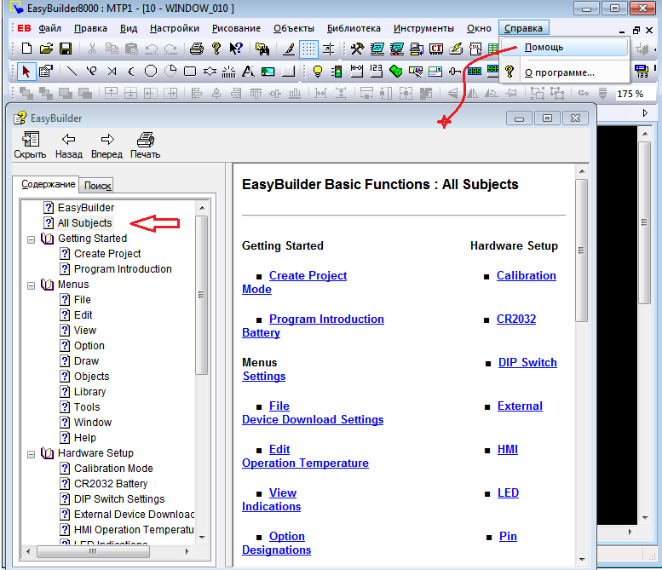

Вот вам подсказки на описание системы разработки сенсорных панелей.

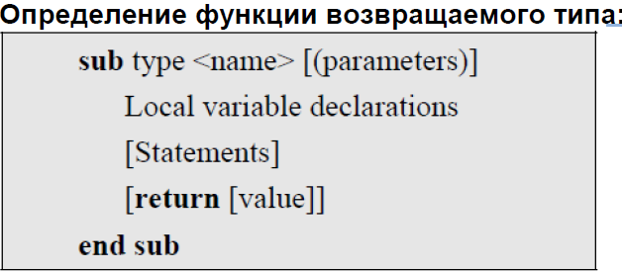

**macro_command main()** //-----------------------------------------Обязательно

Объявления локальных переменных

Операторы

**end macro_command()** ---//--------------------------------------Обязательно

Существует 5 различных типов переменных

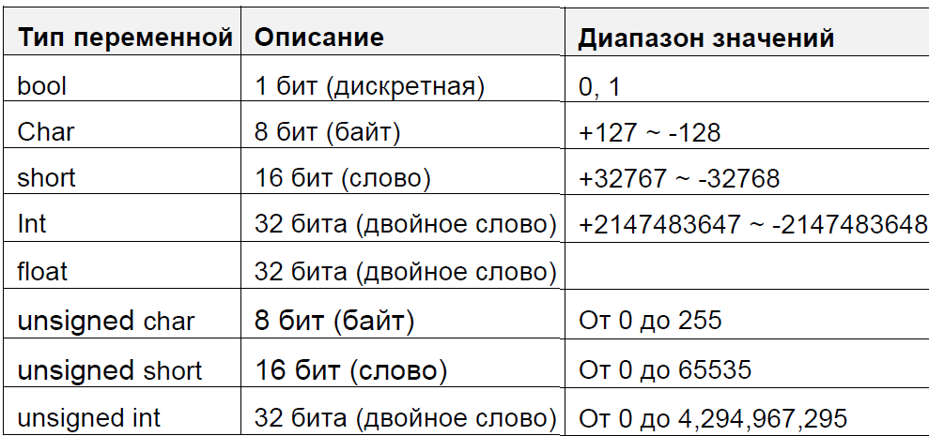

**Объявление переменных**

Переменные должны быть объявлены перед использованием. Все объявления переменных должны быть сделаны перед операторами макроса. Для объявления переменной нужно указать тип и имя переменной.

**Пример:**

int a

short b, switch

float pressure

**Объявление массивов (Arrays)**

Макросы поддерживают использование одномерных массивов (zero - based index) . Для

объявления массива переменных определите тип, имя переменной и в квадратных скобках “[]” укажите число переменных, входящих в массив. Массивы могут иметь длину от 1 до 4096 переменных.

**Пример:**

Int a[10]

Short b[20], switch[30]

float pressure[15]

**Операторы - Operators**

Операторы используются для указания того, какие данные и каким образом должны быть

преобразованы. В каждой строке операнду слева присваиваются условия справа.

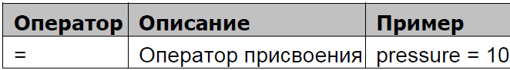

пошаговая инструкция!!!

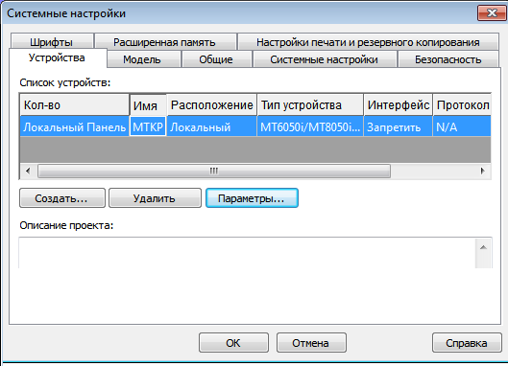

параметры изменим? Имя -> MTKP!

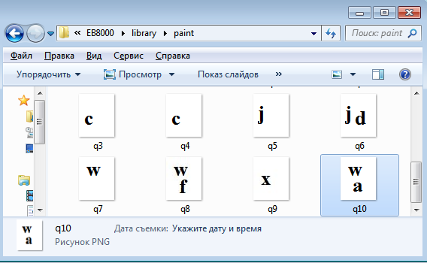

создадим рисунки.!!!

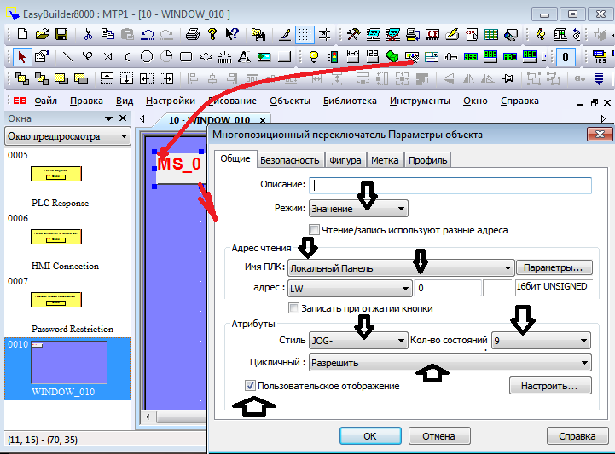

по стрелкам.

глаза пошире. носом не клюлюлюлювать. работать руками.

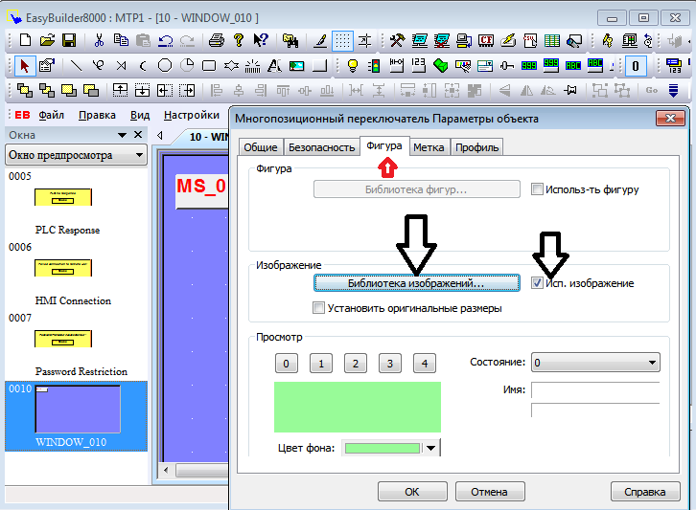

стрелки надо замечать . стрелкам надо доверять?

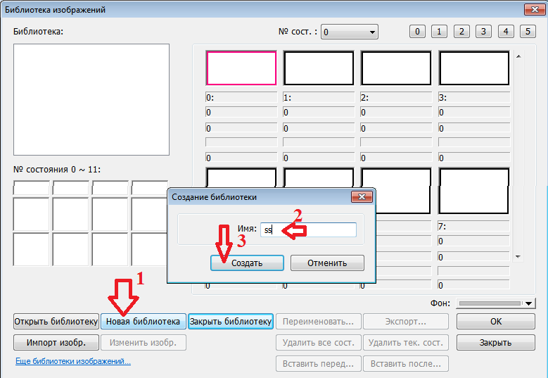

создадим библиотеку.

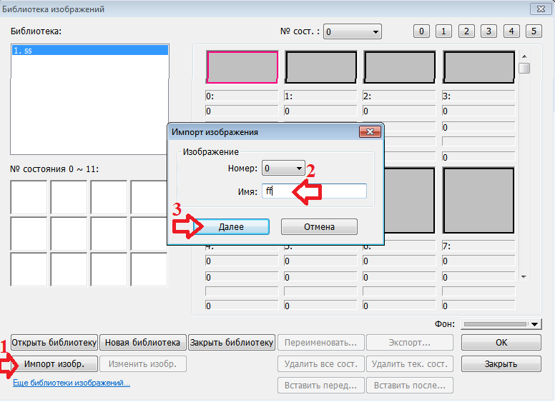

по пунктам.

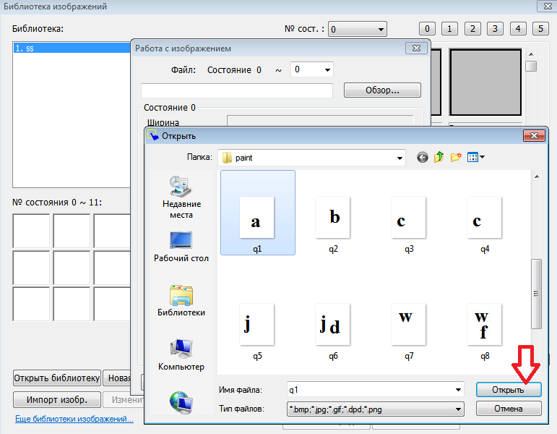по стрелке.

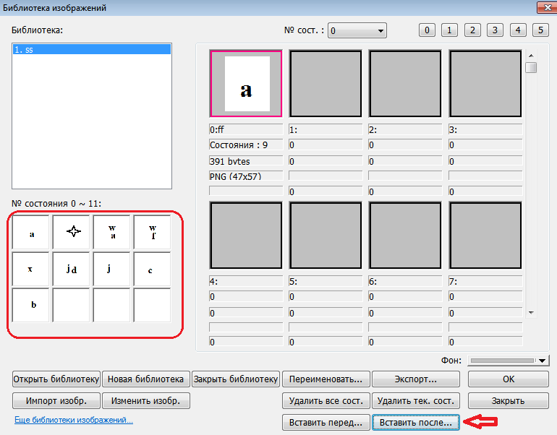

вставить следующие рисунки согласно стрелке!!!

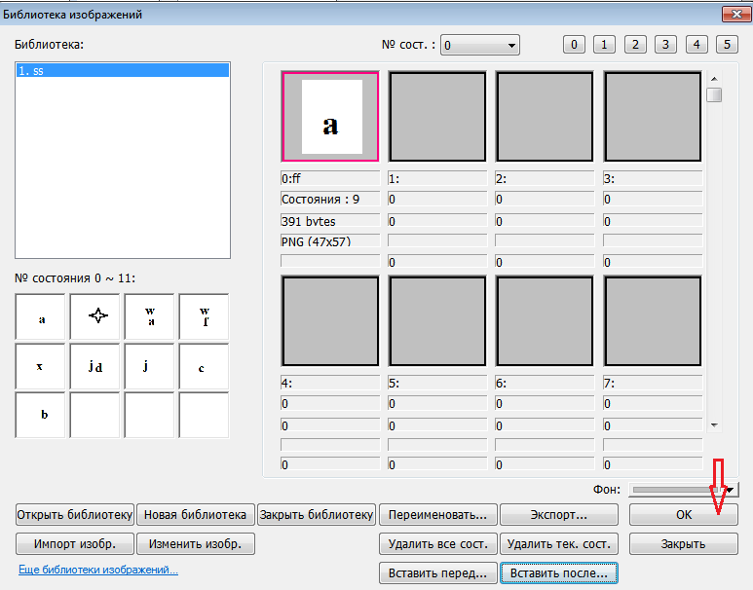 ОК!!!

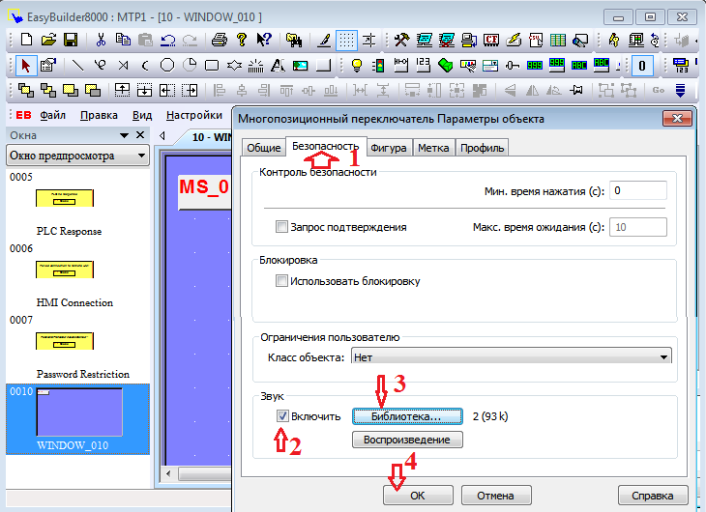

согласно стрелкам.

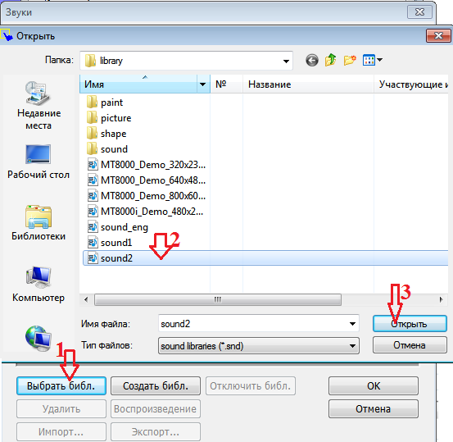согласно стрелкам.

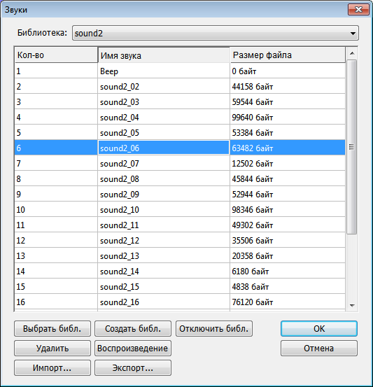 ОК!!!

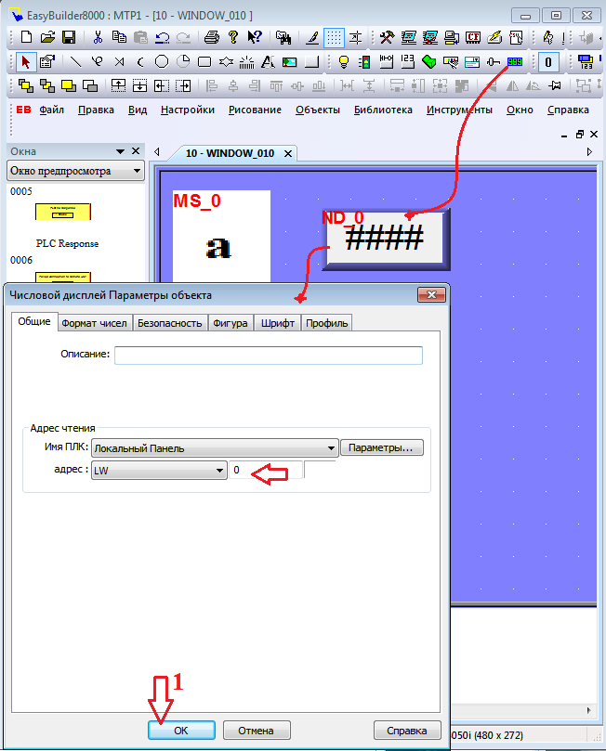

создадим цифровой дисплей!

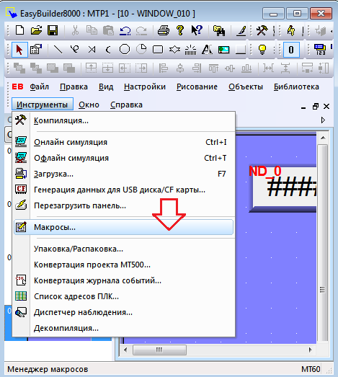

согласно рисунку!!!

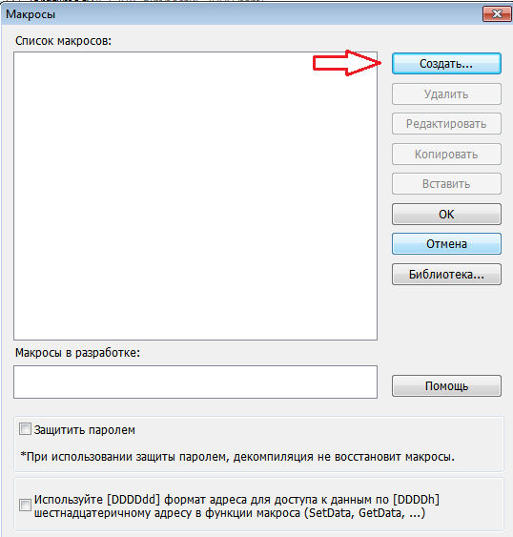

согласно рисунку.

sub int mm(int ff)

if ff==1 then

ff=ff*4

return ff

end if

if ff==2 then

ff=ff*2

return ff

end if

if ff==3 then

ff=ff*3

return ff

end if

if ff==4 then

ff=ff*2

return ff

end if

if ff==5 then

ff=ff*6

return ff

end if

return ff*5

end sub

macro_command main()

int a

GetData(a,"MTKP",LW,0,1)

a=mm(a)

SetData(a,"MTKP",LW,10,1)

end macro_command

вводим команды в макрос!!

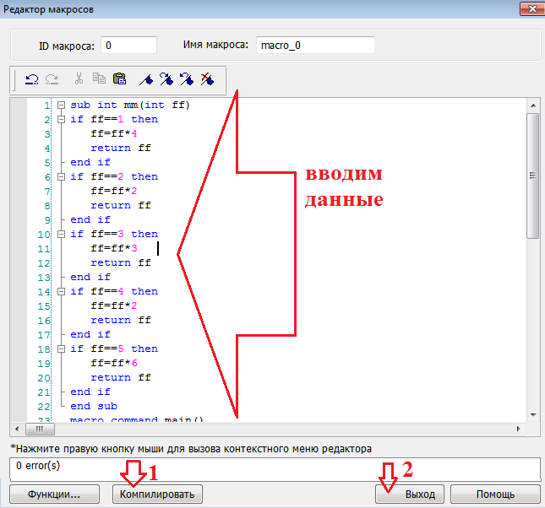

по пунктам.

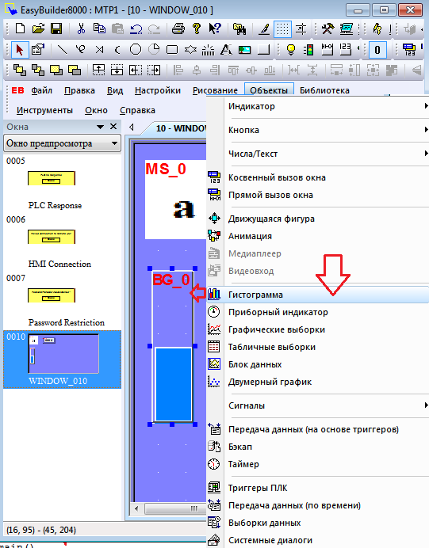

гистограмму создадим?

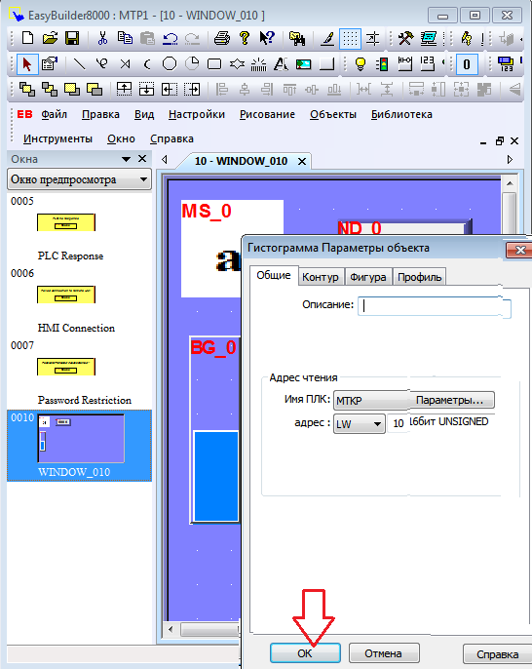

ОК!!

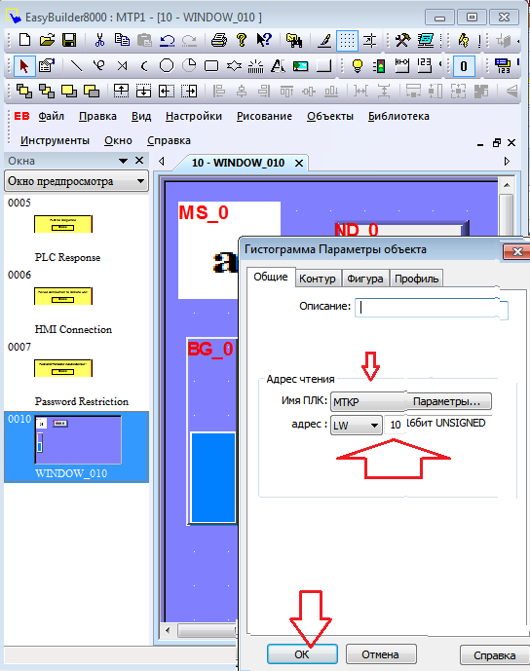

ОК!!

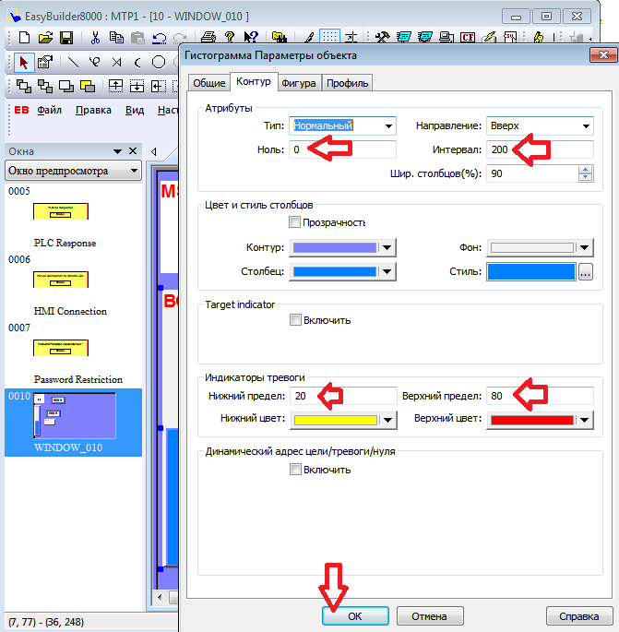

согласно рисунку !!!

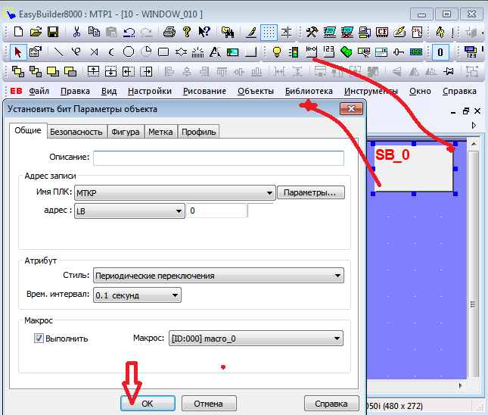

согласно рисунку...

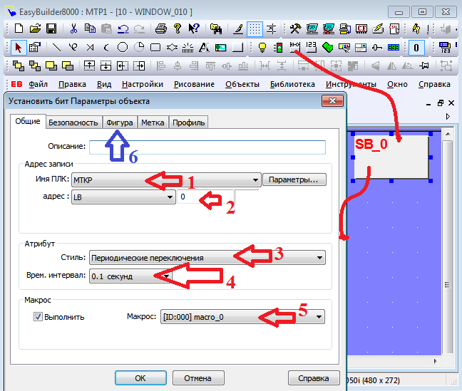

согласно рисунку....

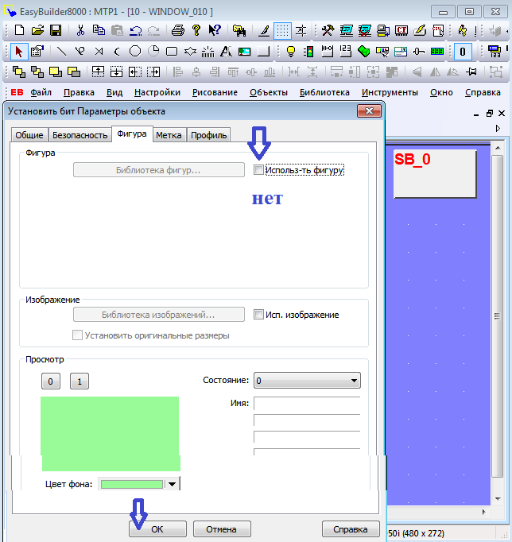согласно стрелкам.

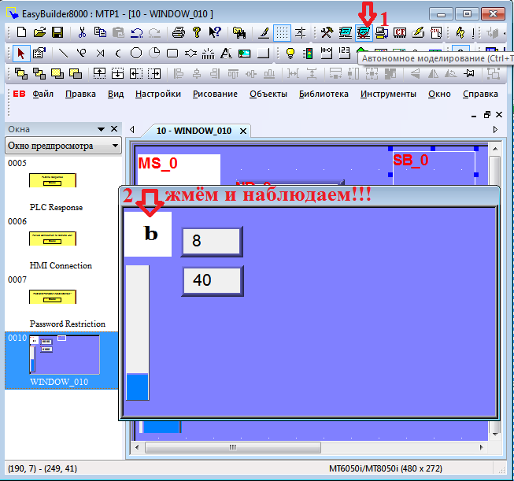смотрим за полученным результатом!

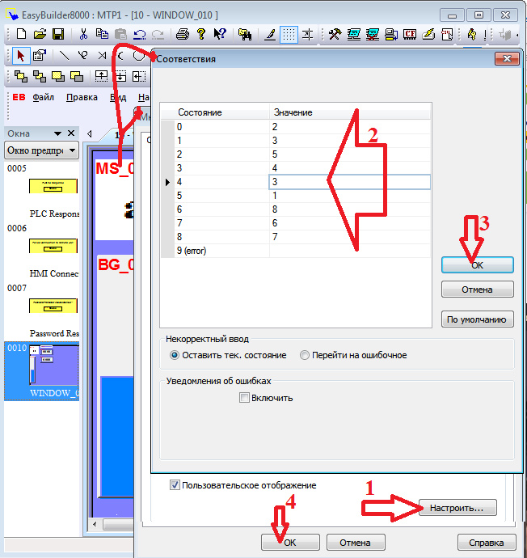

согласно рисунку пробуйте!!!

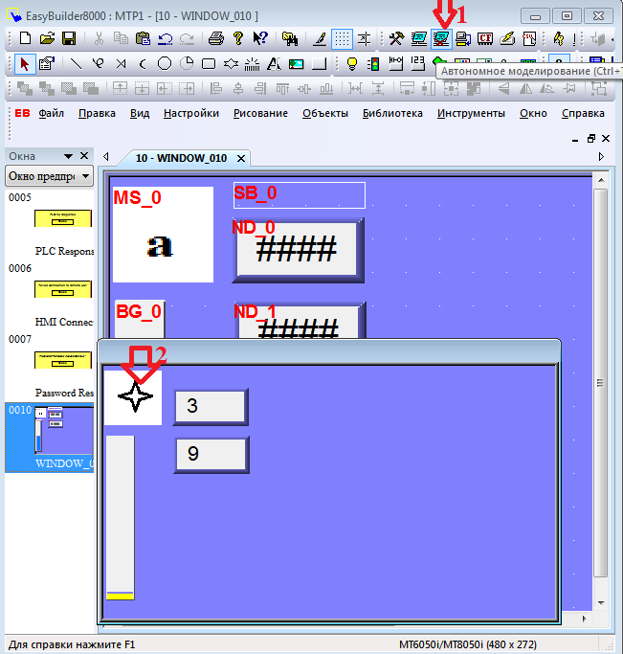

согласно рисунку!!! по стрелкам !!!

**Вопросы:**

1) Из каких частей состоит мнемосхема.

2) Самовентиляция двигателя лучше или принудительная?

3) При низких оборотах самовентиляция эффективна?

4) Надежность подшипника скольжения лучше или качения?

5) для чего нужны функции.

6) для чего нужен оператор условий?

7) Чем грубая ошибка отличается от промаха.

**Задания:**

1. Создать кнопку на N состояний и организовать реакцию макроса на основе величины состояния.

2. в макросе указать создать функцию, где условия переназначают = перекодируют = шифруют = отожествляют = подставляют величины согласно вариантам.

|  |  |  |  |  |  |  |  |
| --- | --- | --- | --- | --- | --- | --- | --- |
| Вариант № | N состояний кнопки | Меняем | На | Меняем | На | Если | То |
| 1 | 3 | 1 | 6 | 1 | 4 | <2 | *2 |
| 2 | 4 | 4 | 5 | 3 | 6 | <4 | +10 |
| 3 | 5 | 4 | 6 | 2 | 8 | <3 | *2 |
| 4 | 6 | 4 | 5 | 3 | 6 | <5 | +30 |
| 5 | 7 | 2 | 6 | 4 | 8 | <6 | *2 |
| 6 | 4 | 2 | 5 | 3 | 6 | <7 | +20 |
| 7 | 3 | 2 | 6 | 1 | 4 | <8 | *4 |
| 8 | 5 | 4 | 5 | 3 | 7 | <9 | +11 |
| 9 | 6 | 2 | 6 | 4 | 5 | <10 | *3 |
| 10 | 7 | 7 | 5 | 3 | 9 | <11 | +11 |
| 11 | 3 | 1 | 6 | 3 | 4 | <3 | *2 |
| 12 | 4 | 4 | 5 | 3 | 6 | <4 | +10 |
| 13 | 5 | 4 | 6 | 2 | 8 | <3 | *4 |
| 14 | 6 | 4 | 5 | 3 | 6 | <5 | +30 |
| 15 | 7 | 2 | 6 | 4 | 8 | <6 | *5 |
| 16 | 4 | 2 | 5 | 3 | 6 | <7 | +20 |
| 17 | 3 | 2 | 6 | 2 | 4 | <8 | *4 |
| 18 | 5 | 4 | 5 | 3 | 7 | <9 | +11 |
| 19 | 6 | 2 | 6 | 4 | 5 | <10 | *3 |
| 20 | 7 | 7 | 5 | 3 | 9 | <11 | +11 |